Buna Ziua,

Va atasez materialele de la cursul de servleti si JSP.

**In slideuri, pe ultima pagina se gasesc si cerintele pentru tema.**

Desi am spus in curs ca puteti sa va conectati la o baza de date daca doriti, acum **va rog sa nu o faceti**, pentru ca imi va fi foarte complicat sa testez proiectele voastre.

Inainte de a rula proiectele atasate, trebuie sa va faceti un setup de mediu.

Aceasta presupune sa aveti un tomcat in local, si un eclipse setat cum trebuie.

De asemeni, pentru a merge totul cum trebuie nu uitati de variabilele de mediu (pentru Java, Maven si Tomcat).

Vedeti ca Eclipse uneori nu foloseste java pe care credem noi, **este bine sa ii precizam in mod explicit ce java sa foloseasca** de la

meniul windows / preferences / Java / Installed JREs . Acolo, chiar daca denumirea spune "installed JREs", specificati va rog un JDK.

Iata un exemplu:

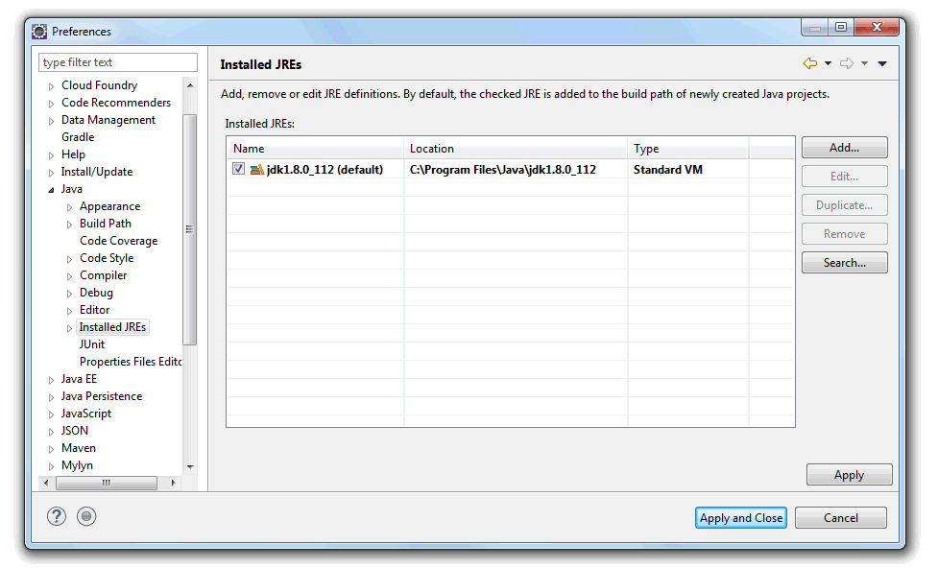

Apoi **nu uitati sa verficati fiecare proiect in parte ca foloseste acest JDK**.

Puteti face asta dand click dreapta pe proiect, preferences, java build path:

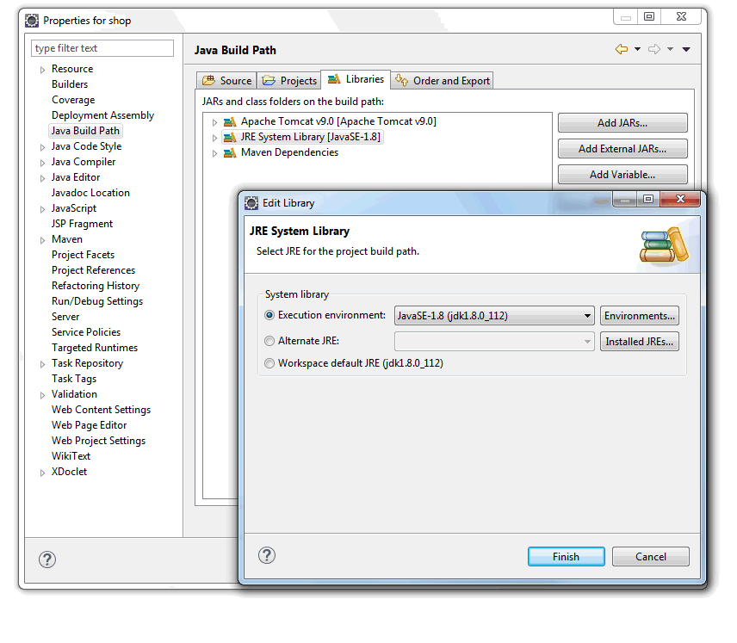

Nu uitati ca trebuie sa aveti si un server embedded de tomcat in eclipse. Il puteti cread din file/new/server.

**Pentru a avea un server embedded in eclipse trebuie sa existe si unul la voi in local catre care sa pointeze.**

Astfel ca ar trebui mai intai sa va instalati local la voi pe calculator acest server si abia apoi sa il configurati pe cel embedded din eclipse.

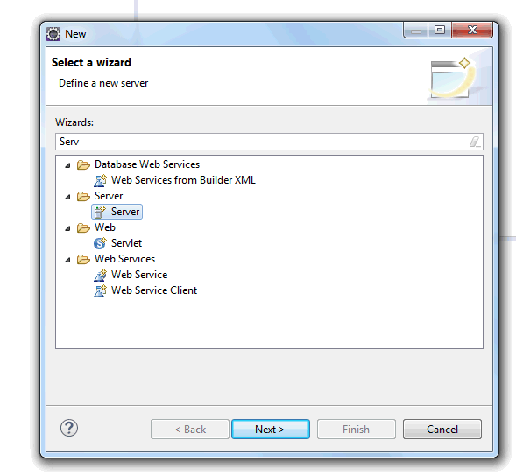

**Pentru a va importa proiectele atasate la voi in workspace trebuie sa urmati pasii:**

**1)** Din eclipse file, import, general, existing projects into workspace

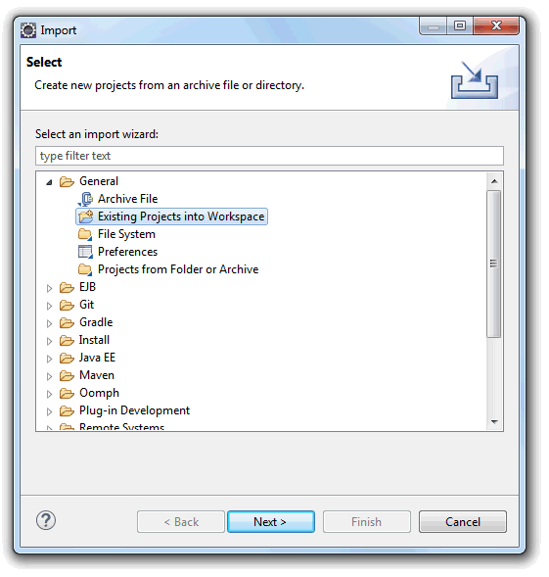

**2)** Bifam optinuea de a importa arhiva

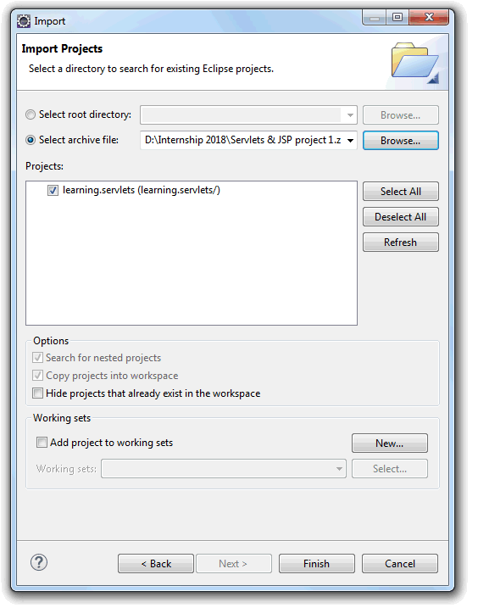

**3)** Asteptam putin pentru a lasa Eclipse sa faca build si update la dependentele maven.

**4)** Daca apar erori, recomand pasii urmatori:

- clean & build din Eclipse (meniul de sus project / clean) ;

- apoi click dreapta pe proiuect si apoi maven, update project ;

- in cele din urma un run as, maven install ;

- in final puteti rula proiectul importat pe serverul pe care l-ati instalat in eclipse, cu run as, run on server.

Alternativ proiectele pot fi compilate din linia de comanda (mvn clean install) si deploaiate manual pe un server (am aratat pasii la curs).

**Deadlinul pentru teme este pana pe 23 aprilie inclusiv (lunea viitoare).**

Iata un link cu matreriale foarte bune pentru a aprofunda JSP.

De altfel eu l-am folosit la randul meu pentru a imi aminti diverse concepte in vederea pregatirii prezentarii catre voi.

<https://www.javatpoint.com/jsp-tutorial>

Va doresc mult succes !

Multumesc,

Vlad Danaila

**Vlad Danaila**  
JEE & Frontend Developer  
IBM Client Innovation Centers RoCEB